SOUHRN SMLUVNÍCH DOHOD
číslo smlouvy: 06EU-003011
Tento Souhrn smluvních dohod byl sepsán mezi následujícími smluvními stranami:
l. Ředitelství silnic a dálnic CR se sídlem: Na Pankráci 546/56, 140 00 Praha 4 IČO: 65993390, bankovní spojení: Ceská národní banka, č. ú. 20001-15937031/0710

zastoupeno:
kontaktní osoba ve věcech smluvních:
kontaktní osoba ve věcech technických:
číslo smlouvy: (dále jen „objednatel”) a
2. název:
se sídlem:
IČO, DIČ: bankovní spojení:
zastoupen:
kontaktní osoba ve věcech smluvních:
kontaktní osoba ve věcech technických:
(dále jen „dodavatel” nebo „zhotovitel”")
Ing. Jan Kroupa, generální ředitel
Ing. Zdeněk Kuťák, pověřený řízením Správy Plzeň
p. Michal Syřínek, vedoucí provozního úseku
06EU-003011
Ekolevel s.r.o.
Vřesová 548, 33008 Zruč - Senec
25203185, CZ25203185
KB Plzeň - město, č.ú.: 4825390267 / 01 OO
Alexej Jiruš
Alexej Jiruš, tel. 608 421 468 Petr Chalupa, tel. 608 484 128

(dále společně jen „smluvní strany”, jednotlivě jako „smluvní strana”)
Protože si objednatel přeje, aby stavba odvodnění, ISPROFIN/ISPROFOND 500 11 1 0007 byla realizována dodavatelem/zhotovitelem a přijal dodavatelovu/zhotovitelovu nabídku na provedení a dokončení této stavby a na odstranění všech vad na ní za cenu ve výši 1 697 556,64 Kč bez DPH, kalkulovanou takto:

Název stavby | Nabídková cena stavby bez DPH v Kč |  | DPH | Nabídková cena stavby včetně DPH v Kč
 | (a) | (b) | DPH z částky  (a) | 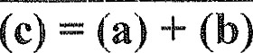
1/22 Libkov oprava odvodnění | 1 697 556,64 |  | 356 486,89 | 2 054 043,53
kterážto cena byla spočtena na základě závazných jednotkových cen dle oceněného soupisu prací (výkazu výměr) dohodli se objednatel a dodavatel/zhotovitel takto:
V tomto Souhrnu smluvních dohod budou mít slova a výrazy stejný význam, jaký je jim připisován zadávacími podmínkami veřejné zakázky na stavební práce s názvem I/22 Libkov oprava odvodnění, číslo veřejné zakázky 06EU-003011.
Potvrzujeme, že následující dokumenty tvoří součást obsahu Smlouvy o dílo:
- Souhrn smluvních dohod
- Dopis o přijetí nabídky (oznámení o výběru dodavatele)
- Dopis nabídky, Příloha k nabídce, Zvláštní příloha k nabídce a Oceněný soupis prací - výkaz výměr
- Obchodní podmínky staveb pozemních komunikací menšího rozsahu Všeobecné a zvláštní podmínky
- Technická specifikace
- Dokumentace stavby
Vzhledem k platbám, které má objednatel uhradit dodavateli/zhotoviteli, tak jak je zde uvedeno, se dodavatel/zhotovitel tímto zavazuje objednateli, že provede a dokončí stavbu a odstraní na ní všechny vady, v souladu s ustanoveními Smlouvy o dílo.
Objednatel se tímto zavazuje zaplatit dodavateli/zhotoviteli, vzhledem k provedení a dokončení stavby a odstranění vad na ní, cenu díla v době a způsobem předepsaným ve Smlouvě o dílo.
Případné spory mezi stranami projedná a rozhodne příslušný obecný soud České republiky v souladu s obecně závaznými předpisy České republiky.
Tento Souhrn smluvních dohod je vyhotoven v 3 stejnopisech, z nichž dva obdrží objednatel a 1 obdrží dodavatel/zhotovitel.
Na důkaz toho strany uzavírají tento Souhrn smluvních dohod, který vstupuje v platnost

podpisem obou stran.
Datum: 05-12-2016 Datum: 2.12.2016

DOPIS NABÍDKY
NÁZEV STAVBY:
PRO: Ředitelství silnic a dálnic ČR, Správa Plzeň, Hřímalého 37, 301 OO Plzeň
Řádně jsme se seznámili se zněním zadávacích podmínek výše uvedené veřejné zakázky, včetně Podmínek Smlouvy o dílo, Technických podmínek, Soupisu prací a Dokumentace stavby, dalších souvisejících dokumentů, připojené Přílohy k nabídce a Zvláštní přílohy k nabídce případná vysvětlení zadávací dokumentace.
Tímto nabízíme provedení a dokončení Díla a odstranění veškerých vad v souladu s touto Nabídkou za následující cenu:

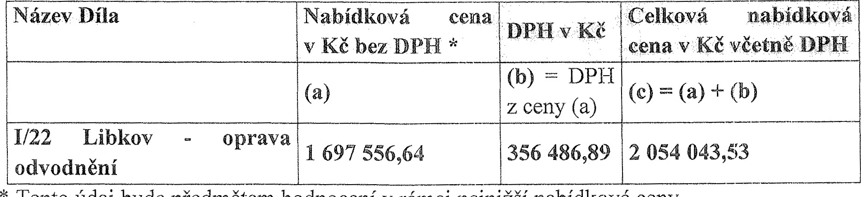
* Tento údaj bude předmětem hodnocení v rámci nejnižší nabídkové ceny.
Součástí této Nabídky je Výkaz výměr (soupis prací) obsahující položkové ceny jednotlivých položek prací bez DPH. Výslovně tímto potvrzujeme a uznáváme, že tyto položkové ceny jsou závazné po celou dobu plnění předmětu zakázky a pro všechny práce prováděné v rámci zakázky.
Potvrzujeme, že následující dokumenty tvoří součást obsahu Smlouvy o dílo:
- Souhrn smluvních dohod
- Dopis o přijetí nabídky (oznámení o výběru dodavatele)
- Dopis nabídky, Příloha k nabídce, Zvláštní příloha k nabídce a Oceněný soupis prací výkaz výměr
- Obchodní podmínky staveb pozemních komunikací menšího rozsahu Všeobecné a zvláštní podmínky
- Technická specifikace
- Dokumentace stavby
Pokud bude s námi jakožto vybraným dodavatelem uzavřena Smlouva o dílo, poskytujeme tímto souhlas s jejím uveřejněním v registru smluv zřízeným zákonem č. 340/2015 Sb. o zvláštních podmínkách účinnosti některých smluv, uveřejňování těchto smluv a o registru smluv, ve znění pozdějších předpisů (dále jako „zákon o registru smluv”), přičemž bereme na vědomí, že uveřejnění Smlouvy o dílo v registru smluv zajistí zadavatel. Do registru smluv bude vložen elektronický obraz textového obsahu Smlouvy v otevřeném a strojově čitelném formátu a rovněž metadata Smlouvy o dílo.
Bereme na vědomí a výslovně souhlasíme, že Smlouva o dílo bude uveřejněna v registru smluv bez ohledu na skutečnost, zda spadá pod některou z výjimek z povinnosti uveřejnění stanovenou v zákoně o registru smluv. V rámci Smlouvy o dílo nebudou uveřejněny informace stanovené v ust. Š 3 odst. 1 zákona o registru smluv námi označené před podpisem Smlouvy o
Pokud a dokud nebude uzavřen Souhrn smluvních dohod, nebude tato Nabídka ani na základě oznámení o výběru dodavatele (Dopisu o přijetí nabídky) představovat řádně uzavřenou a závaznou Smlouvu o dílo. Pojmy uvedené v tomto odstavci s velkými počátečními písmeny mají stejný význam, jako je jim připisován zadávacími a smluvními podmínkami shora uvedené veřejné zakázky.
Uznáváme, že proces případného přijetí naší Nabídky se řídí zadávacími podmínkami shora uvedené veřejné zakázky. Uznáváme rovněž, že Zadavatel má právo odstoupit od Smlouvy o dílo v případě, že jsme uvedli v Nabídce informace nebo doklady, které neodpovídají skutečnosti a měly nebo mohly mít vliv na výsledek zadávacího řízení.
Podpis:
řádně oprávněn podepsat Nabídku jménem či v zastoupení Ekolevel s.r.o.
Adresa: Vřesová 548, 33008 Zruč - Senec
Datum: 2. prosince 2016

PŘÍLOHA K NABÍDCE
Následující tabulka odkazuje na Obchodní podmínky staveb pozemních komunikací menšího rozsahu.
Název stavby: I/22 Libkov - oprava odvodnění
Název článku obchodních podmínek | Číslo článku obchodních podmínek | Příslušné údaje
Termín dokončení | 1.1.9 | 30.6.2017
Právo Smlouvy o dílo |  | Právo České republiky
Jazyk | 1.5 | čeština
Poskytnutí staveniště |  | V den zahájení prací
Oprávněná osoba objednatele |  | Michal Syřínek
Jméno a adresa zástupce objednatele (je-li jmenován) | 3.2
Jmenovaní podzhotovitelé | 4.3 | Nepoužije se.
Výše bankovní záruky za provedení díla (je-li) | 4.4 | Nepoužije se.
Výše bankovní záruky za odstranění vad | 4.6. | Nepoužije se,
Požadavky na dokumentaci zhotovitele (jsou -li) |  | Nepoužije se.
Doba pro předání programu prací | 7.2 | Nepoužije se,
Smluvní pokuta za nesplnění termínu dokončení | 7.4 | 0 05 % za den až do maxima 10 % ceny uvedené ve Smlouvě o dílo
Záruční doba |  | 36 měsíců počítaných od data uvedeného v oznámení podle čl. 8.2
Denní sazby (jsou-li) | 10.2 | Nepoužije se.
Měna platby | I I .7 | koruna česká
Výše úroků z prodlení | I I .8 | 6 % ročně
Pojištění: | 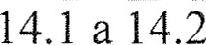
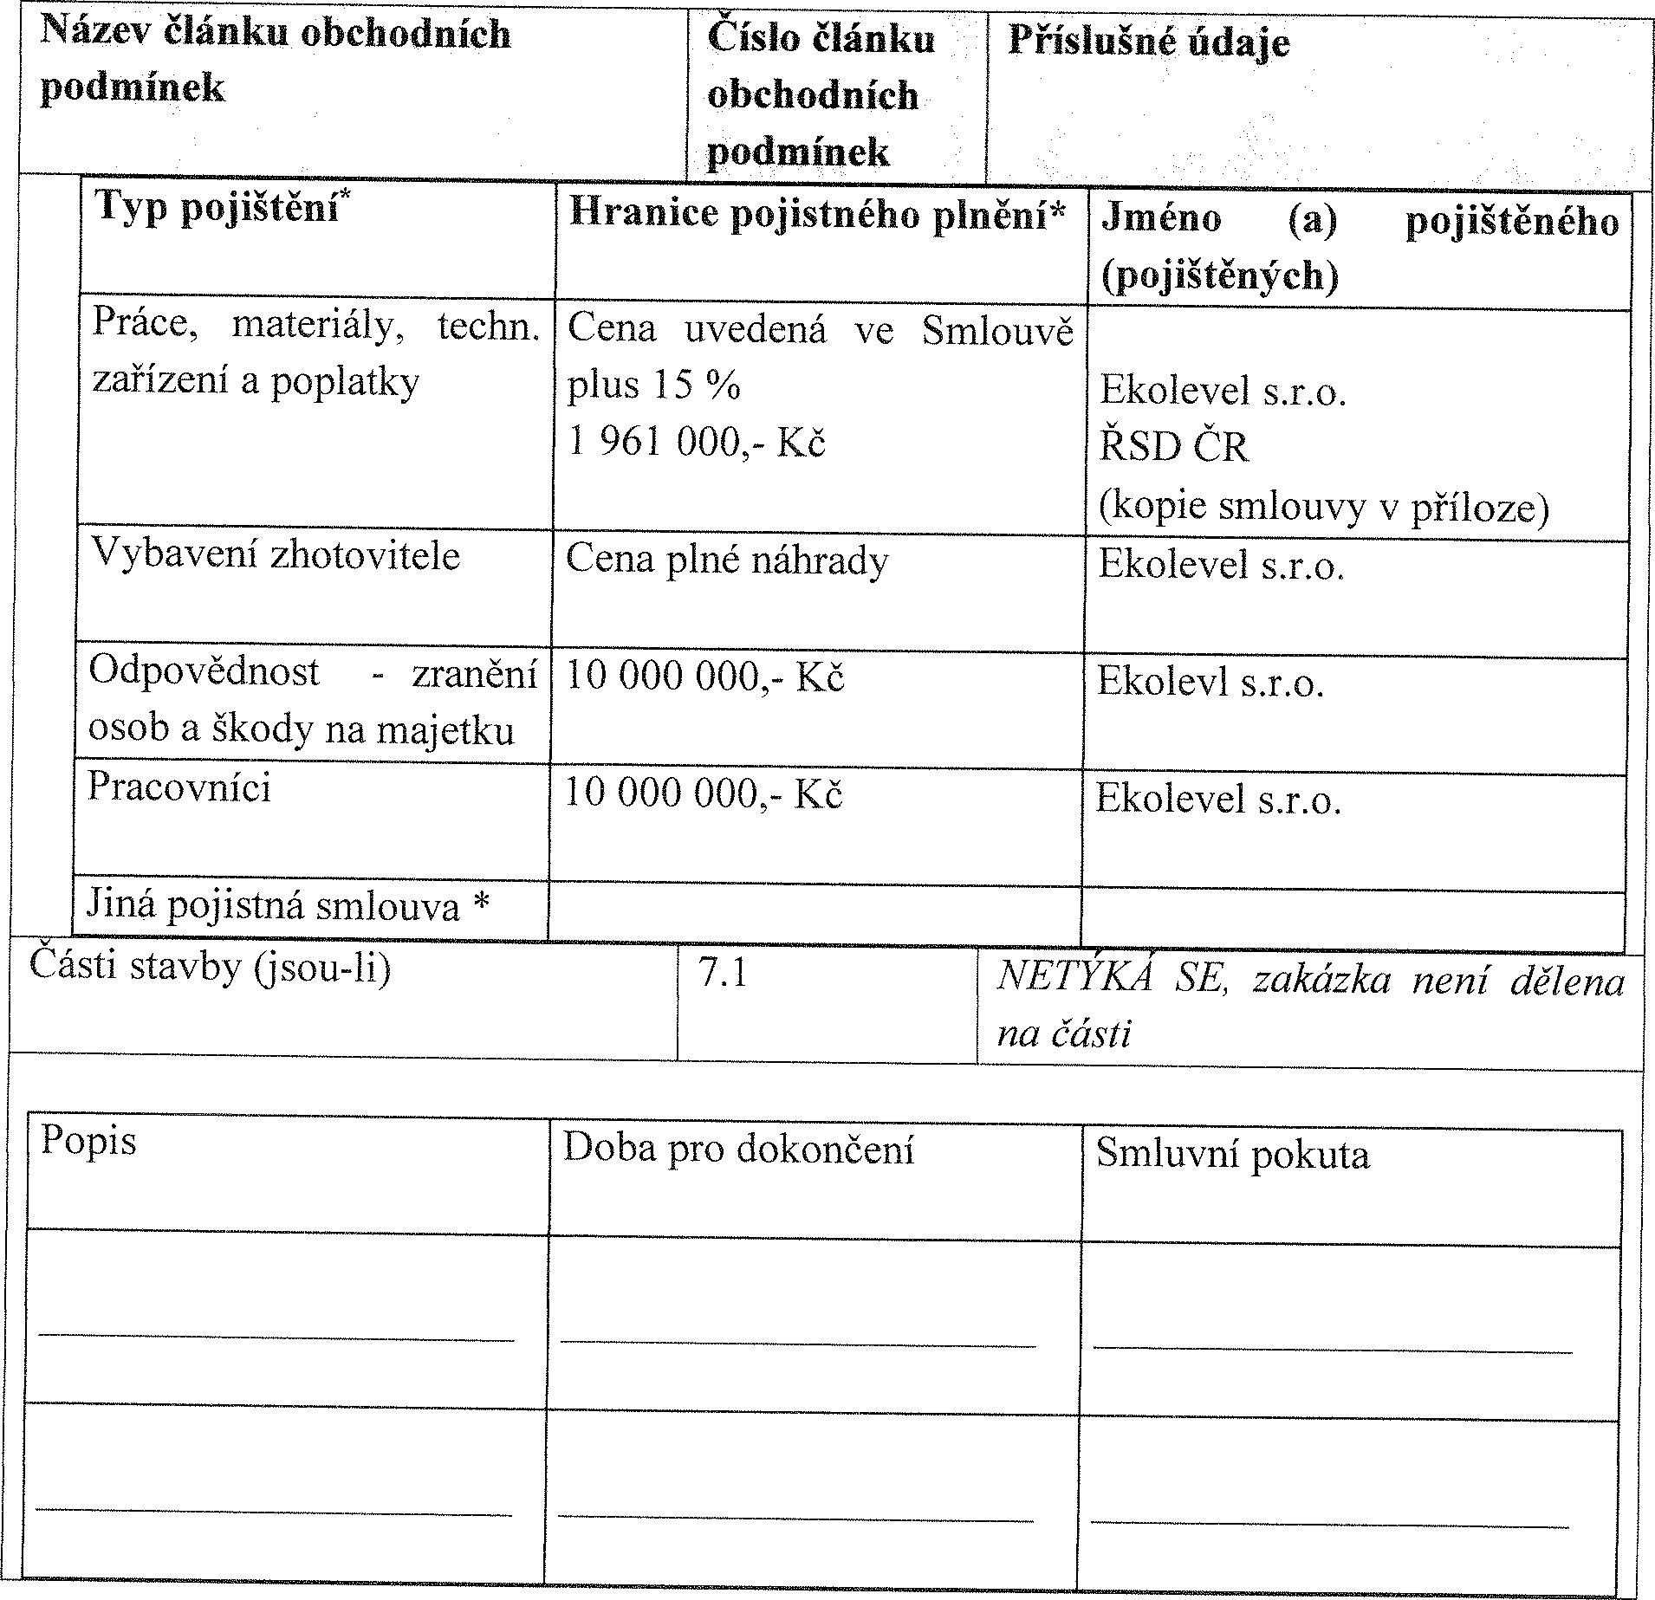

ZVLÁŠTNÍ PŘÍLOHA K NABÍDCE
NÁZEV STAVBY: 1/22 Libkov - oprava odvodnění
Jsou nám známy zadávací podmínky stanovené zadávací dokumentací veřejné zakázky „I/22 Libkov - oprava odvodněný', jakož i následky jejich nedodržení. Za účelem jejich trvalého dodržování v průběhu realizace zakázky se zavazujeme, že se budeme řídit následujícími pravidly:
Provedeme minimálně níže uvedené části díla vlastními kapacitami. Za vlastní kapacity se považují (a) osoby v pracovním nebo obdobném poměru k osobě dodavatele, nebo osoby dodavatelem ovládané nebo osoby dodavatele ovládající nebo osoby ovládané společně s dodavatelem stejnou osobou a dále (b) stroje a strojní vybavení (i) ve vlastnictví osoby dodavatele nebo osob dodavatelem ovládaných nebo osob dodavatele ovládajících nebo osob ovládaných společně s dodavatelem stejnou osobou nebo (ii) v takové právní dispozici shora uvedených osob, která umožňuje jejich využití pro stavbu, jež je předmětem této zakázky:
nepoužije se
Pokud některé části díla nebudeme provádět vlastními kapacitami, zavazujeme se předložit zadavateli na vyžádání návrh poddodavatelských smluv, u nichž objem uvažované poddodávky překročí 5 % z celkového objemu zakázky, přičemž zajistíme, aby tyto smlouvy nepodléhaly mezi osobou dodavatele a potencionálním poddodavatelem obchodnímu tajemství, a to ani v omezeném rozsahu.
Uznáváme a souhlasíme s tím, že je zadavatel oprávněn ke schvalování poddodavatelských smluv, u nichž objem uvažované poddodávky překročí 5 % z celkového objemu zakázky. Zavazujeme se takové smlouvy zadavateli předložit v přiměřené době před jejich zamýšleným uzavřením a uznáváme, že až do jejich schválení zadavatelem nejsme oprávněni takovou smlouvu uzavřít. Dále uznáváme, že nejsme oprávněni v souvislosti s případným prodlením zadavatele se schválením takové smlouvy vznášet jakékoliv nároky. Uznáváme, že na schválení zde popsaných poddodavatelských smluv ze strany zadavatele nemáme právní nárok. Bereme na vědomí, že schvalování materiálů zadavatelem podmínek uvedených v Technických podmínkách, není tímto odstavcem dotčeno.
Bereme na vědomí a potvrzujeme, že námi zvolení poddodavatelé uvedení v nabídce na plnění veřejné zakázky, jíž je tato Zvláštní příloha k nabídce součástí, a jejich procentuální podíl na pracích vykonaných při realizaci stavby, se nebudou měnit bez výslovného písemného souhlasu zadavatele udělovaného na naši žádost pro každý konkrétní případ takovéto změny. Bereme na vědomí, že zadavatel je oprávněn udělení takového souhlasu odepřít, a to i bez uvedení důvodů.
Oznámíme zadavateli uzavření všech ostatních poddodavatelských smluv a to formou seznamu s uvedením identifikace subjektu, kterému byla poddodávka zadána, stručné specifikace zadaných prací a ceny, přičemž nebudeme v takto uzavíraných smlouvách akceptovat ustanovení, které by nám bránilo zadavateli takovýto okruh informací oznámit.
Z důvodů kontroly našich závazků zajistíme, že se na realizaci stavby nebudou podílet jiné kapacity, než naše kapacity vlastní a kapacity našich poddodavatelů a v případě, že se takovýto případ vyskytne, neprodleně předložíme doklady osvětlující případně zjištěný pohyb cizích kapacit na staveništi. Dále předložíme zadavateli vždy do 10. dne každého kalendářního měsíce úplný seznam osob (dodavatelů a poddodavatelů), jejichž kapacity se v průběhu minulého kalendářního měsíce vyskytovaly na staveništi.
V případě, že zadavatel při provádění kontroly plnění zakázky, z námi předložených dokladů nebo jiným způsobem zjistí, že používáme při realizaci zakázky poddodavatele, který nebyl zadavatelem schválen nebo zadavateli oznámen dle výše uvedených ustanovení, zavazujeme se zaplatit za každé takové neoprávněné použití poddodavatele smluvní pokutu ve výši 100.000,Kč (slovy: sto tisíc korun českých). Souhlasíme, aby bylo zaplacení této smluvní pokuty provedeno formou zápočtu proti jednotlivým dílčím platbám. Ostatní ustanovení o smluvních pokutách nejsou tímto našim závazkem dotčena. Bereme na vědomí, že zadavatel je vedle práva na zaplacení smluvní pokuty pro porušení povinnosti dle tohoto odstavce Zvláštní přílohy k nabídce rovněž oprávněn odstoupit od Smlouvy o dílo.
Současně se zavazujeme, že v průběhu realizace budeme dodržovat veškeré smluvní a technické podmínky dané dílem částí této zadávací dokumentace.

